Tàu chở 174.790 tấn quặng sắt được làm nổi trở lại sau khi mắc cạn ở ngoài khơi Việt Nam
Shipping News
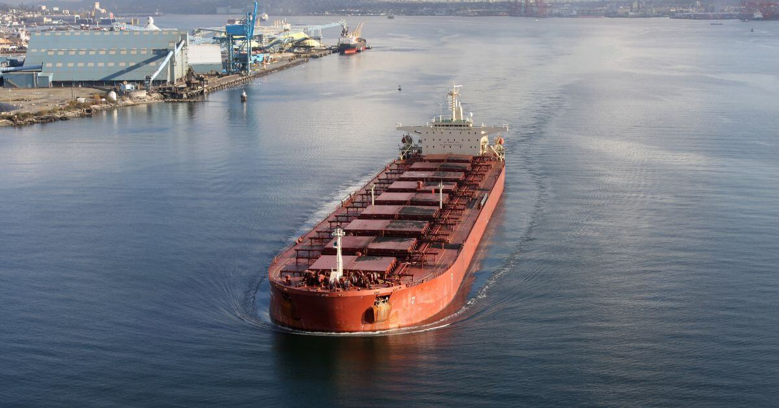
Hình ảnh chỉ mang tính minh họa
Giới chức Việt Nam đã giải cứu thành công tàu Star Bueno, một tàu chở hàng rời lớn thuộc sở hữu của công ty niêm yết trên sàn Nasdaq, tàu Star Bulk Carriers, sau khi tàu này bị mắc cạn ở gần cảng Dung Quất, tỉnh Quảng Ngãi trong điều kiện gió mùa mạnh và sóng lớn. Con tàu khi đó đang neo chờ cập cảng thì bị mất điều khiển do thời tiết xấu.
Star Bueno là tàu mang cờ Liberia, trọng tải 179.000 DWT, được đóng năm 2010, chở 174.790 tấn quặng sắt từ Saldanha Bay (Nam Phi) đến cảng Dung Quất. Khi sự cố xảy ra ngày 25 tháng 10, trên tàu có 22 thuyền viên.
Theo các báo cáo, sĩ quan trực ca phát hiện neo trái của tàu bị trôi trong điều kiện thời tiết xấu. Dù tàu đã sử dụng toàn bộ công suất máy chính, nhưng vẫn không thể lấy lại quyền điều khiển và bị mắc cạn.
Ngay sau đó, Trạm Biên phòng Cảng Dung Quất và Cảng vụ Hàng hải Quảng Ngãi đã triển khai cứu hộ khẩn cấp. Ba tàu lai là Dung Quất 06, Dung Quất 19 và Tiến Minh – được điều động ra để hỗ trợ con tàu mắc cạn.
Đến ngày 29 tháng 10, Star Bueno đã được làm nổi lại thành công và được di chuyển về vị trí neo an toàn. Trong quá trình kiểm tra, thuyền trưởng báo cáo nước biển đã tràn vào các hầm hàng số 1, 5 và 7, sau đó nước được bơm ra ngoài bằng bơm di động.
Cảng vụ Hàng hải Quảng Ngãi đã tiến hành kiểm tra và yêu cầu chủ tàu xây dựng kế hoạch đảm bảo an toàn và phòng ngừa ô nhiễm. Theo các quan chức, nước biển đã xâm nhập một số hầm hàng nhưng đã được xử lý trong giai đoạn ổn định trước khi tiến hành kiểm tra kỹ thuật tiếp theo. Tất cả 22 thuyền viên đều an toàn, theo Đài Tiếng nói Việt Nam (VOV) đưa tin.
Ngày 1 tháng 11, Cục Hàng hải và Đường thủy Việt Nam đã tổ chức họp trực tuyến với Cảng vụ Quảng Ngãi, Trung tâm Phối hợp Tìm kiếm Cứu nạn Hàng hải Việt Nam (VMRCC), chủ tàu, các đơn vị cứu hộ và chủ hàng để thảo luận các biện pháp an toàn khẩn cấp trước khi bão Kalmaegi đổ bộ. Cơn bão dự kiến đổ bộ vào ngày 6–7 tháng 11, mang theo mưa lớn và ngập lụt.
Đại diện Cục Hàng hải Việt Nam và VMRCC cũng đã đến Quảng Ngãi để giám sát trực tiếp công tác cứu hộ. Một sở chỉ huy tiền phương đã được thiết lập ở gần cảng Dung Quất, với sự tham gia của các cơ quan nhà nước, chủ tàu, đội cứu hộ, đại lý và chủ hàng nhằm theo dõi tình hình và điều phối công việc tại chỗ.
Cảng Dung Quất, nằm trong vịnh Quảng Ngãi, phục vụ Khu kinh tế Dung Quất và tổ hợp lọc dầu Dung Quất. Cảng này xử lý các loại hàng rời như quặng sắt, than và dầu thô, đóng vai trò hỗ trợ quan trọng cho các ngành công nghiệp thép và năng lượng của Việt Nam.
----------------------------------

